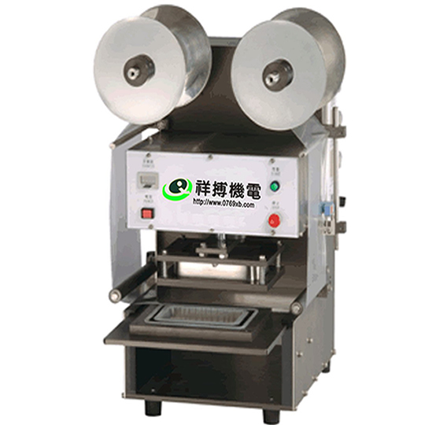
- 桌上型封盒机适用产品
各式微波冷冻调理食品、腌渍食品、农渔产加工品…等盒/杯装封口包装产品。
- 桌上型封盒机特性
1.超大型量贩盒使用之小型生产用机种。使用空间小，功能一应俱全。
2.前置面板简单明了易操作，各部功能独立后置分离式面板。
3.按键及触动启动两用功能，适合任何人员操作，安全简单。
4.封口温度及时间设定控制，适合各种材质封口。
5.封口模自动温度控制。
6.印刷与透明薄膜两用。电眼追踪封口膜位置，薄膜印刷对位精确; 透明薄膜计时控制长度。
7.可选配加装印字机。
8.采用不锈钢及铝合金制作，坚固平稳，永不生锈。
9.快速换模，防呆设计，适合任何人员操作。
10. 气动机型，耐操省电，最适合生产工厂使用。
型号 | 桌上型封盒机
产能 | 300~400 杯/小时
封口方式 | 热压封口
机械尺寸 | 580L*600W*720H(mm)
重量 | 约60公斤
电源 | 220v/60Hz单相
耗电量约 | 800W

